Не разорвать связующую нить
В прошлом году вся страна отметила 50-летие спортивного ориентирования в России. На торжественном мероприятии присутствовали и многие заслуженные питерские ориентировщики
Первый Чемпион Ленинграда
Анатолий Муравьев,

Многие годы бессменный Президент федерации ориентирования Ленинграда и Санкт-Петербурга –
Никита Благово

Одна из самых знаменитых ориентировщиц всех времен – Зоя Пятакова
Нынешние руководители питерского ориентирования
Денис Куприенко и Константин Волков
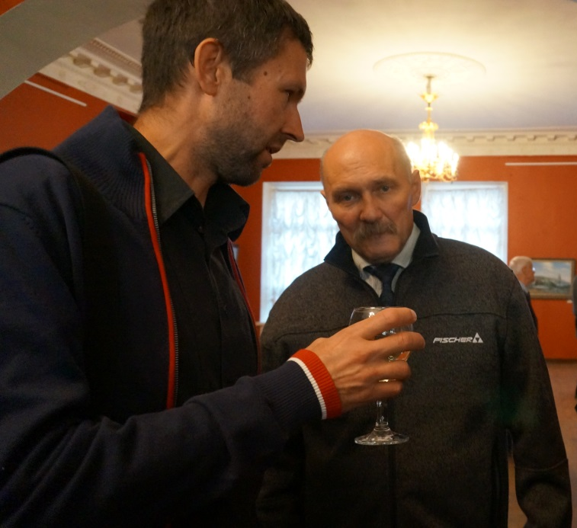

Детские тренеры
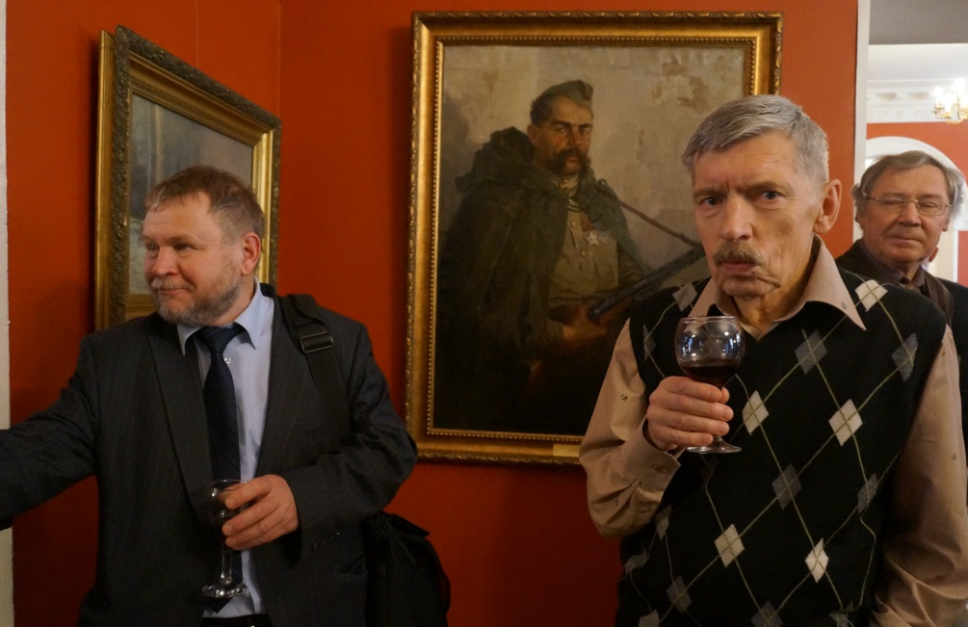
Владимир Белозеров
Вадим Урванцев

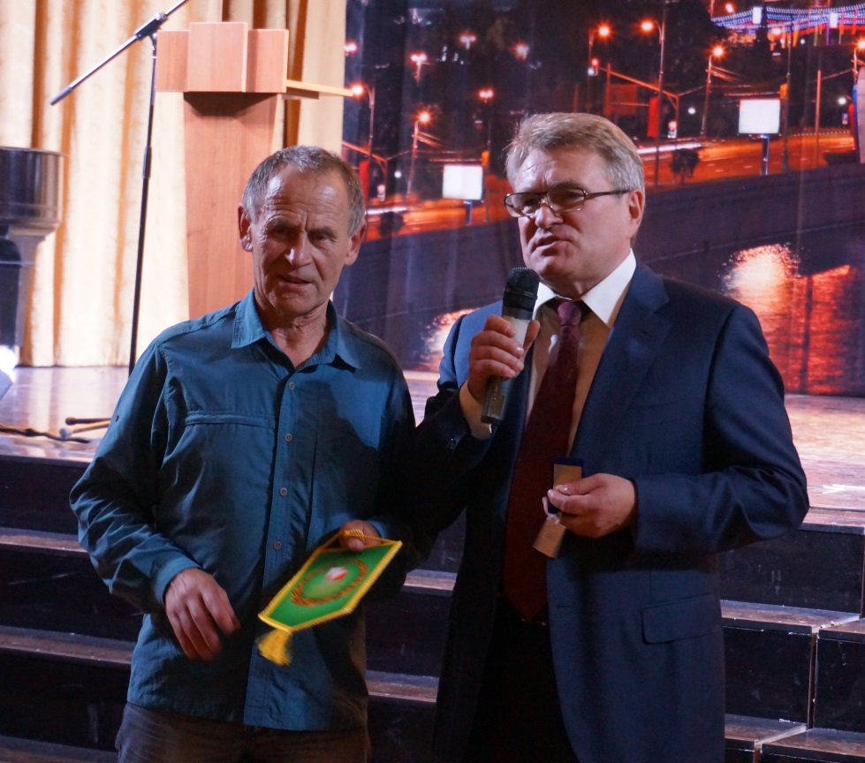
С напутственной речью выступил Президент ФСО России Сергей Беляев в прошлом воспитанник ленинградской области. Он вручил памятный вымпел Федору Мельникову, который внес большой вклад в развитие ориентирования в области.

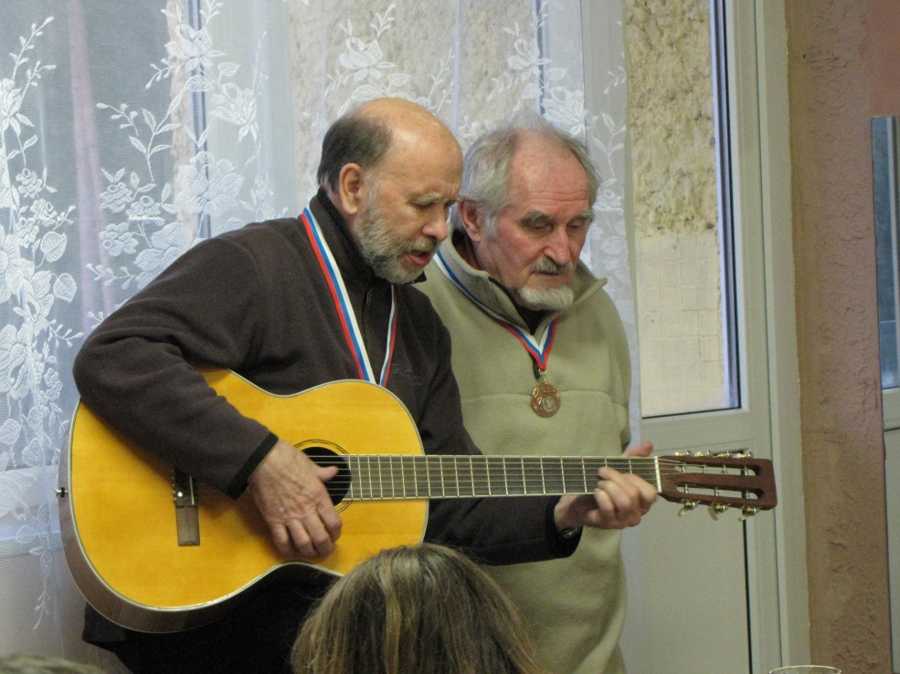
Заслуги Питерских ориентировщиков в деле становления и развития спортивного ориентирования в стране общепризнаны, а наши отцы-основатели этого вида спорта заслуживают огромного уважения
Здесь Людвиг Беляков и Георгий Ильменков выступают на юбилейном вечере спорт-клуба «Экран»
Нынешняя федерация спортивного ориентирования успешно продолжает дело своих предшественников. В этом году команда Санкт-Петербурга завоевала первое место на Чемпионате России. Таким успехом мы не могли похвастать уже много лет.
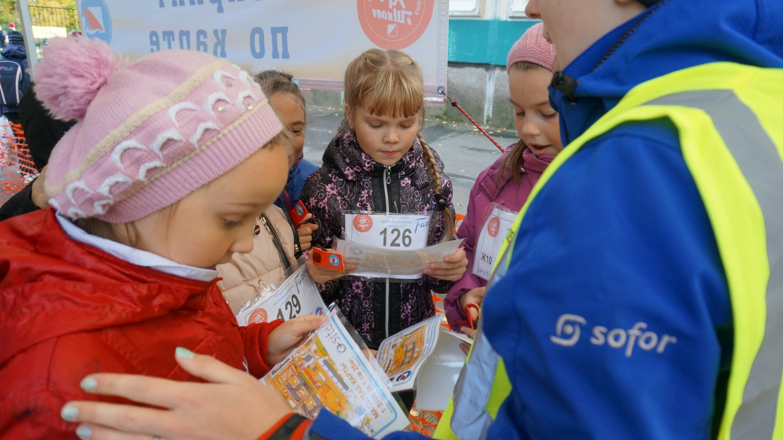
Одно из резонансных начинаний Федерации и актива ориентировщиков – серия соревнований на Кубок школьного двора

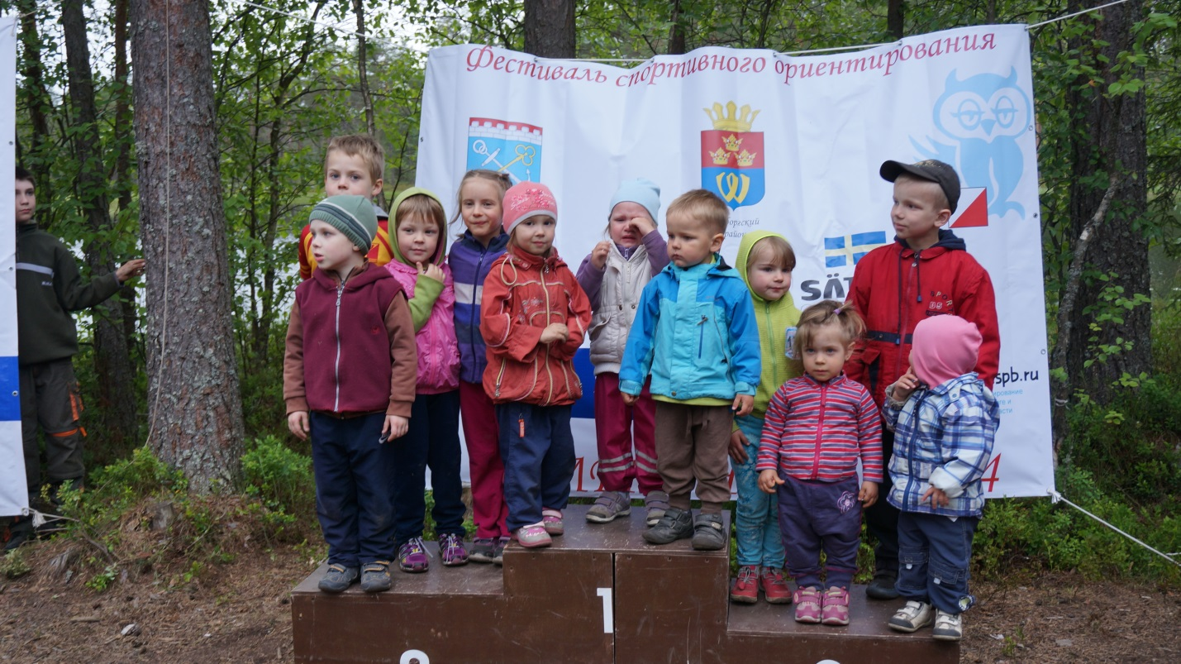
Подрастает новое поколение ориентировщиков, которое уже сейчас готово продолжить дело своих отцов и дедов.
Только вот нужно поплакать по поводу того, что у Питерского ориентирования в этом году тоже была памятная дата: 55 лет со дня перехода ориентирования в новое качество, а именно от соревнований по «закрытому маршруту» к современному ориентированию. Тут мы тоже были первые, и об этом следовало бы помнить всегда.
Сергей Казанцев

